常州市武进区漕桥小学是一所百年老校，也是一所具有文化底蕴的书法特色学校。深厚的养根文化、深髓的人文艺术精神，融注于学校的文化建设中。例如，学校东南侧建有书法园林“兰亭苑”，苑内精心设计了“读梅听竹”、“汲沐养根””、“兰亭神韵”、“茂林修竹”、“书道养根”、“腾达富贵”、“羲之爱鹅”、“心慕手追”、“玉堂富贵”等十多个书法景观。

“兰亭苑”之“书道养根”：
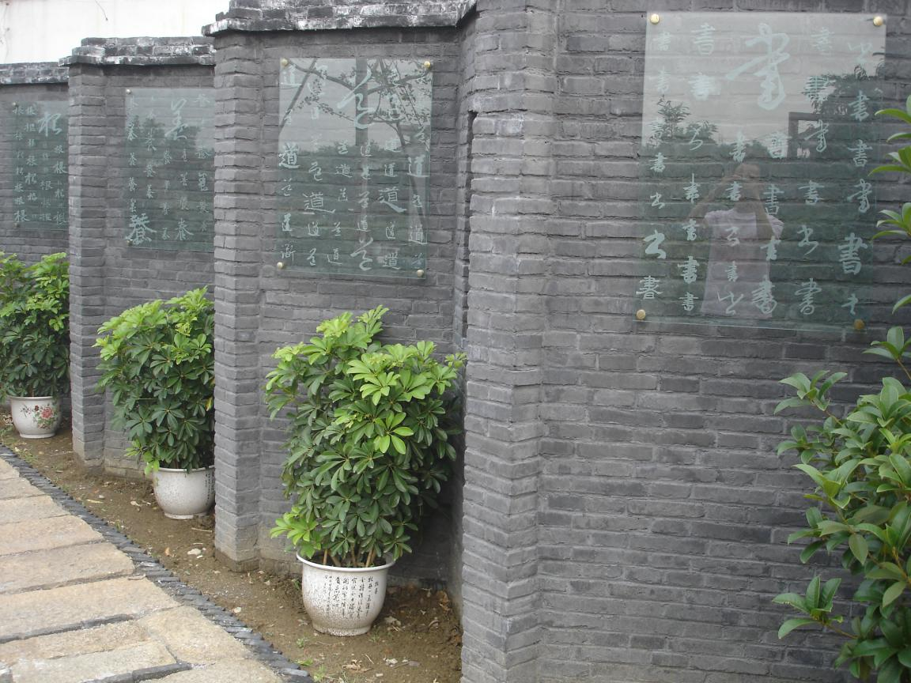
在“兰亭苑”的东一角，有一道如折叠屏风般的书墙。青石筑砌的墙面上，分别镶嵌“书”、“道”、“养”、“根”四块玻璃书艺，每一块书艺集篆、隶、楷、草、行字体为一体。书墙古色古香，周围绿树环绕，清风徐来，驻足观赏，颇得“书道养根”之意蕴，令人流连忘返。

“兰亭苑”之“汲沐养根”：
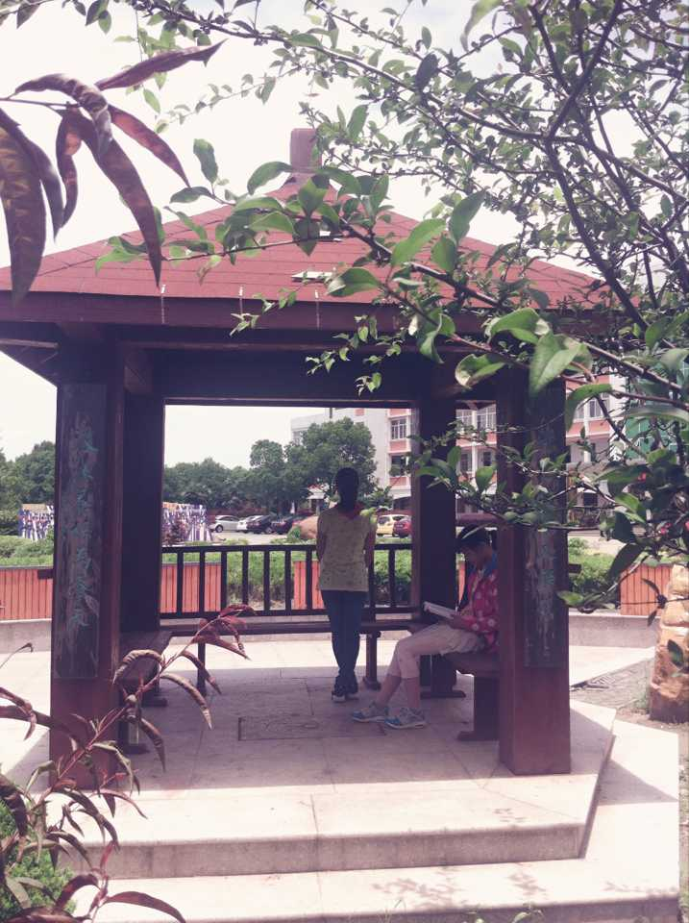

“兰亭苑”里，有一座“汲沐养根”亭。亭子古色古香，两侧亭柱书有“传道授业又解惑，汲沐养根为参天”行书对联一副。亭前有箕形水池，亭旁有绿树环绕，师生亭内休憩，赏心悦目之际，亦可感悟学校办学理念与办学特色之雅韵。

“兰亭苑”之“羲之爱鹅”：
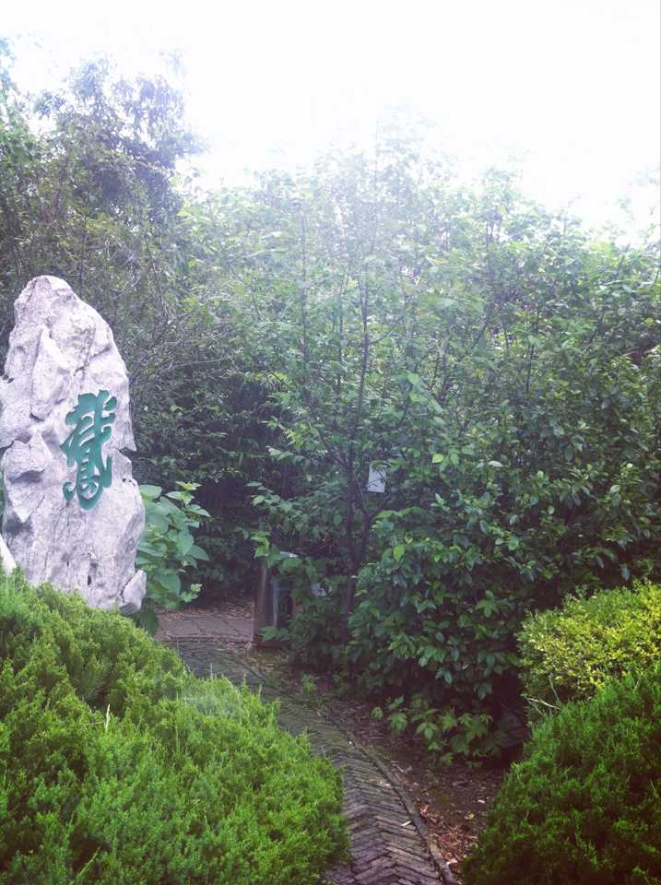

传闻王羲之喜爱养鹅，通过观察鹅的叫声和神态，逐渐融入其书法艺术之中，所写的鹅字一笔而过，称为“一笔鹅”。 漕桥小学的“兰亭苑”东南一方的小道旁，有一块“羲之爱鹅”石。每当师生徜徉小道，驻足观赏，既可欣赏书法无上之美，又可感悟文人雅士风雅清逸之超然情志。
文、图：王晓玲

